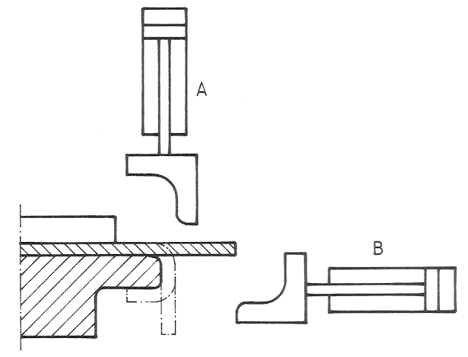
1. Gyakorlat: vezérlések MONOSTABIL útszelepekkel
3. Hajlító készülék
1. Adagoló készülék
1. Feladat:Adagoló henger működtetése MONOSTABIL útszeleppel
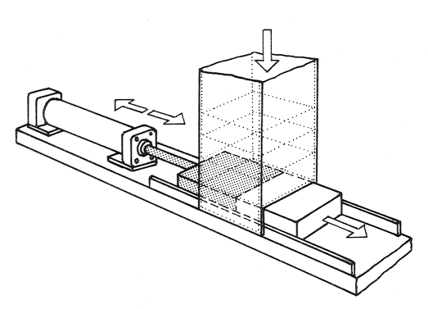

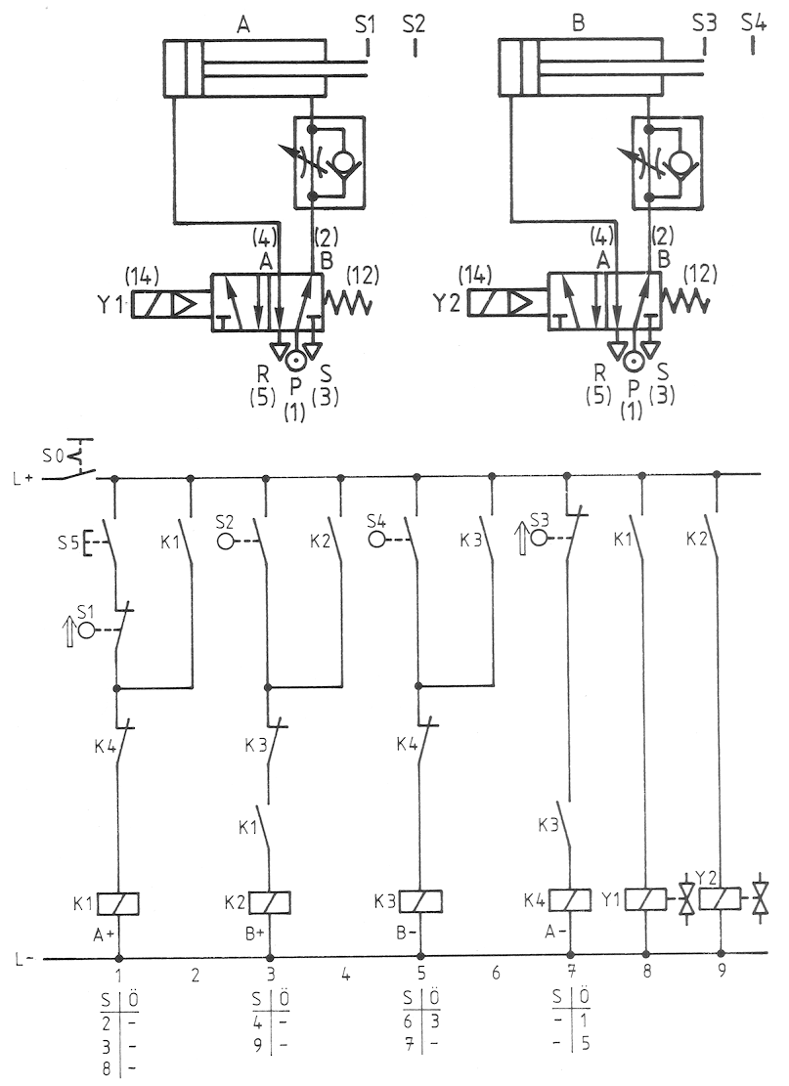

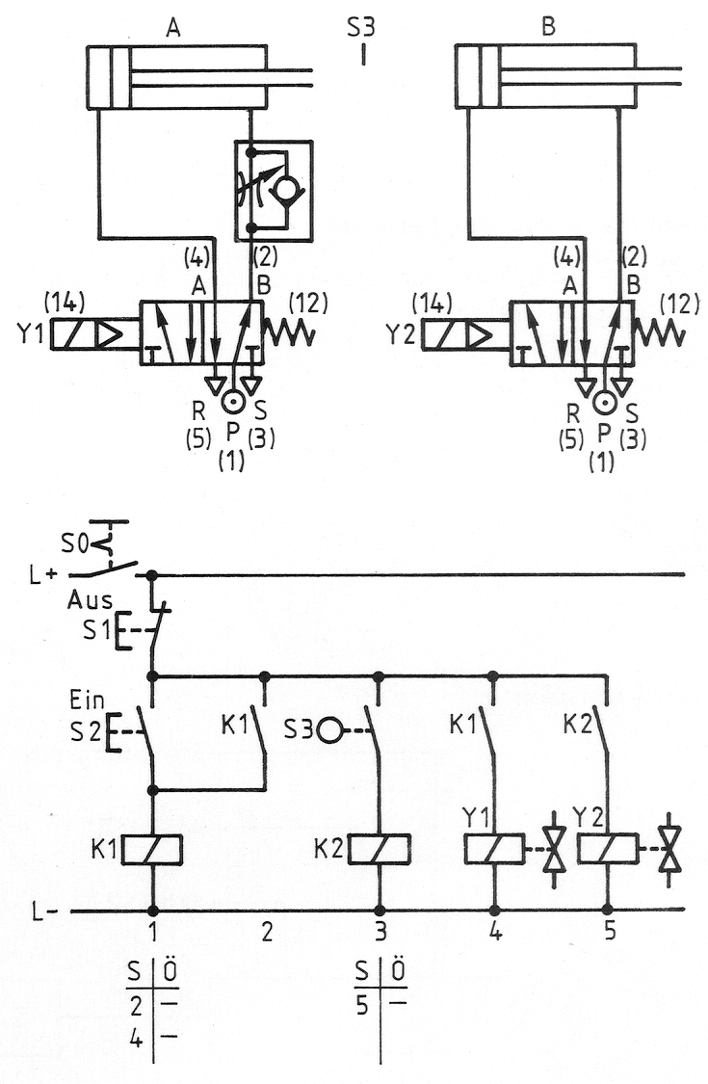
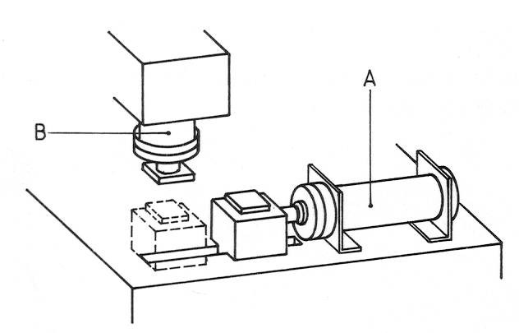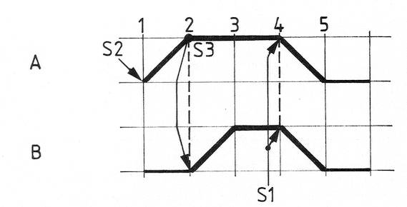2. Bélyegző készülék

